Μη ρωτάς για ποιον χτυπά η καμπάνα. Χτυπά για σένα! 30 Ιουνίου 2016
Επισκόπηση
- Το αποτέλεσμα του βρετανικού δημοψηφίσματος υπέρ της εξόδου από την Ευρωπαϊκή Ένωση (ΕΕ) του Ηνωμένου Βασιλείου (ΗΒ), μίας από τις ισχυρότερες οικονομικά και πολιτικά χώρες του κόσμου, είναι ένα ανυπολόγιστα βαρύ πλήγμα για την ευρωπαϊκή ενοποίηση. Μία κακή εξέλιξη στην ιστορία της Ευρώπης που απαιτεί περισυλλογή και αυτοκριτική, ιδίως σήμερα που ευρωσκεπτικιστικά κινήματα ανθούν σε πολλές χώρες, και εν δυνάμει απειλούν τη συνοχή της ΕΕ. Σε κάθε περίπτωση, η έξοδος αναμφίβολα θα έχει κόστος, όμως εν τέλει οι Βρετανοί θα βρουν τον δρόμο τους καθώς διαθέτουν ισχυρούς θεσμούς και ανταγωνιστική οικονομία, υπάρχουν χιλιάδες Ευρωπαίοι πολίτες εκατέρωθεν που ζουν και ευημερούν στις δύο οικονομικές περιοχές, και μία νέα συνθήκη οικονομικής και πολιτικής συνεργασίας αργά ή γρήγορα, θα καθορίζει τις σχέσεις επ’ ωφελεία και των δύο πλευρών. Από την άλλη πλευρά, η ΕΕ θα πρέπει να ενσκήψει με μεγαλύτερη αποτελεσματικότητα στα θέματα κοινωνικής συνοχής και να δημιουργήσει ένα περιβάλλον μεγαλύτερης ασφάλειας για τους πολίτες της και ιδιαίτερα τους πιο ευάλωτους, χωρίς να υπονομεύσει τις αρχές της ανοιχτής κοινωνίας και οικονομίας. Στην Ελλάδα, η αντίδραση των αγορών μετά το βρετανικό δημοψήφισμα ήταν εντονότατη, παρόλο που η χώρα εφαρμόζει ένα πρόγραμμα προσαρμογής σε καθεστώς περιορισμών στην κίνηση κεφαλαίων και με τις τράπεζες να διαθέτουν ισχυρή κεφαλαιακή βάση. Προκύπτει, συνεπώς, ως ζητούμενο η προσήλωση της Ελλάδος στην επίτευξη των στόχων του Μνημονίου καθώς οι αγορές, αλλά και οι ηγεσίες στην Ευρωζώνη, εμφανίζουν όλο και μικρότερες πλέον ανοχές στην οικονομική και πολιτική αβεβαιότητα. Η ελληνική οικονομία εκτιμάται ότι θα παραμείνει σχετικά αλώβητη σε οικονομικό επίπεδο, πέραν της επιπρόσθετης υφεσιακής επίπτωσης από την τυχόν επιβράδυνση της ευρωπαϊκής οικονομίας. Είναι τόσες πολλές και μεγάλες οι διαρθρωτικές αλλαγές που πρέπει να γίνουν για να προσελκύσουμε νέες επενδύσεις στην χώρα, που η ενδεχόμενη αποχώρηση του ΗΒ και η αβεβαιότητα στην ανάληψη επενδυτικού κινδύνου που προκαλεί, να θεωρείται παρωνυχίδα στην επενδυτική προσπάθεια της χώρας. Από την άλλη πλευρά, θα είναι ανεπίτρεπτη και αλόγιστη συμπεριφορά να χαλαρώσουμε την εφαρμογή του προγράμματος και να τρενάρουμε τις διαπραγματεύσεις για τις επόμενες αξιολογήσεις όπως στο παρελθόν. Δεν υπάρχει πλέον ούτε η διάθεση ούτε τα περιθώρια επιεικούς διαχείρισης της ελληνικής ιδιαιτερότητας διότι κάτι τέτοιο τροφοδοτεί τον ευρωσκεπτικισμό και φέρνει την Ευρώπη πιο κοντά στην διάσπαση.
- Η ενίσχυση των φορολογικών εσόδων του κράτους βασίζεται στην αύξηση των εσόδων από έμμεσους φόρους, και κυρίως το ΦΠΑ και ειδικούς φόρους κατανάλωσης. Ο ρυθμός χρηματοδότησης της οικονομίας συνεχίζει να υποχωρεί τον Μάιο του 2016, ενώ η αύξηση των καταθέσεων των επιχειρήσεων αντιστάθμισε την εκ νέου έντονη εκροή καταθέσεων των νοικοκυριών. Παράλληλα, το 2015 μειώνονται και πάλι οι αμοιβές των συντελεστών της παραγωγής στη γεωργία, έπειτα από μικρή άνοδο το 2014, ωστόσο η πτώση των τιμών πετρελαίου συνέβαλε στη βελτίωση των όρων εμπορίου στη γεωργία, καθώς οι τιμές εισροών κατέγραφαν πτώση καθ’ όλη τη διάρκεια του έτους ενώ οι τιμές εκροών κινήθηκαν ανοδικά.
- Η καταγραφή της φτώχειας και ειδικά της υλικής στέρησης, επιβεβαιώνει για το 2015 το δυσανάλογο βάρος που σηκώνουν οι οικογένειες με παιδιά, γεγονός που απορρέει από την επιλογή πολιτικής επιμερισμού των βαρών της κρίσης στους εργαζόμενους του ιδιωτικού τομέα και η σχετική προστασία που διασφαλίζεται για τους συνταξιούχους. Η παράλληλη εκκόλαψη ακραίων κοινωνικών φαινομένων όπως η μαζική πλέον παρουσία αστέγων σε αστικά κέντρα επιβάλλει την πιο αποτελεσματική χρήση των φόρων που πληρώνει ο ιδιωτικός τομέας για την αντιμετώπιση της ανθρωπιστικής κρίσης. Η μεγαλύτερη διαφάνεια σε ότι αφορά τη χρήση των πόρων αυτών είναι ως εκ τούτου επιβεβλημένη.
BREXIT: Έγκλημα… και τιμωρία!
Εξέλιξη ΑΕΠ κατά κεφαλή και μέσου μισθού στο Ηνωμένο Βασίλειο  (OECD, 2014)  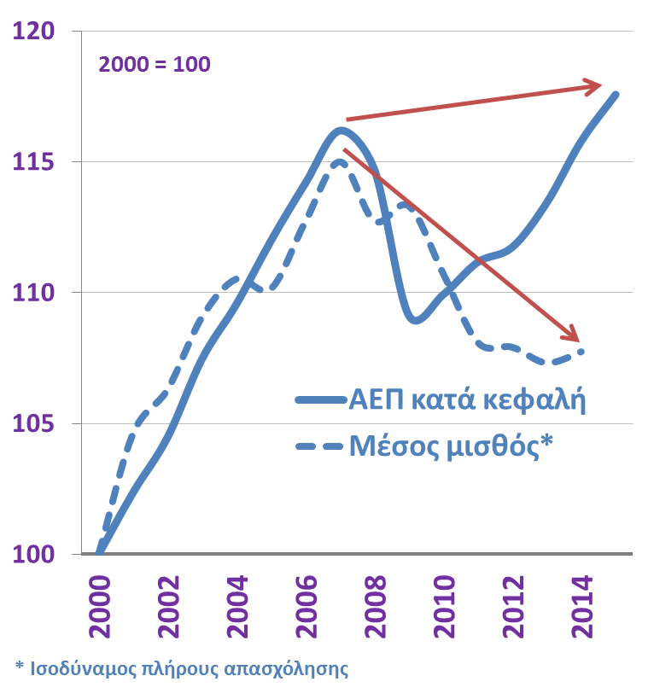 | Γεωγραφική κατανομή της ψήφου υπέρ παραμονής στην Ε.Ε. και % εργατικού δυναμικού με χαμηλό επίπεδο εκπαίδευσης (The Telegraph, Eurostat 2015)  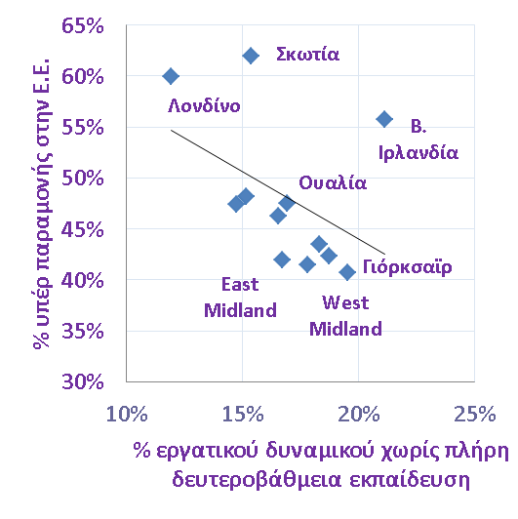

Brexit, and Grexit revisited!  Η εξαιρετικά αρνητική έκβαση του δημοψηφίσματος υπέρ της εξόδου του Ηνωμένου Βασιλείου (ΗΒ) από την Ευρωπαϊκή Ένωση (ΕΕ) αποτελεί προειδοποιητικό καμπανάκι για όλους. Τηρουμένων των αναλογιών, για πρώτη φορά ακούγεται ξεκάθαρα η φωνή της συσσωρευμένης δυσαρέσκειας των πολιτών, και παίρνει σάρκα και οστά, για την αδυναμία του πολιτικού και οικονομικού συστήματος να διαφυλάξει την κοινωνική και οικονομική συνοχή. Και αυτό συμβαίνει σε μία μεταβατική περίοδο, όπου η παγκοσμιοποίηση και η τεχνολογική πρόοδος δημιουργούν σε μία μεγάλη μάζα πολιτών συνθήκες σύνθλιψης των προσδοκιών για μία καλύτερη ζωή στις δυτικές κοινωνίες. Η ψήφος εναντίον της ΕΕ συνιστά προσπάθεια ανθρώπων που θίγονται από τις οικονομικές διεργασίες, να ξαναπάρουν στα χέρια τους τον έλεγχο της ζωής τους. Αλλά ο απλός ψηφοφόρος στέλνει το δυναμικό μήνυμα στις πολιτικές ηγεσίες ότι κάτι σάπιο υπάρχει στο βασίλειο της Δανιμαρκίας, που δεν μπορεί πλέον να κρυφτεί κάτω από το χαλί του κοινωνικού κράτους και της ανταγωνιστικής οικονομίας. Οι δύο αυτοί ακρογωνιαίοι λίθοι των δυτικών κοινωνιών, αν δεν αναπτύσσονται ισόρροπα, τείνουν να δημιουργούν προβλήματα είτε οικονομικής ανασφάλειας είτε ανεπάρκειας πόρων κοινωνικής προστασίας και αφήνουν την κοινωνία ευάλωτη σε πολιτικούς των άκρων, που με απλοϊκές λύσεις θέτουν το όλο κοινωνικό και οικονομικό οικοδόμημα σε κίνδυνο. Κάτι τέτοιο φαίνεται να συμβαίνει σε πολλές δυτικές κοινωνίες σήμερα όπου αυξάνεται το κύρος και η επιρροή κομμάτων διαμαρτυρίας αριστερά και δεξιά του πολιτικού φάσματος, όπως στις περισσότερες ευρωπαϊκές χώρες, περιλαμβανομένης και της Ελλάδος, με μεγαλύτερη ή μικρότερη επιτυχία σε καθεμία. Αυτό συνέβη και στο ΗΒ, όπου η ανταγωνιστική της οικονομία δοκιμάζει τις αντοχές των ευάλωτων κοινωνικών ομάδων, σε μία περίοδο που και το κράτος ευημερίας βρίσκεται σε οπισθοδρόμηση (Διάγραμμα πρώτης σελίδας, & Διάγραμμα 1, 2, 3).  Το BREXIT έχει επίσης, δημιουργήσει μία τεράστια αναταραχή στις αγορές, καθώς επαναξιολογούνται εκ του μηδενός οι προοπτικές της βρετανικής οικονομίας από εδώ και πέρα. Το ΗΒ, από μία χώρα που είχε πρόσβαση σε μία ενιαία ευρωπαϊκή αγορά 500 εκατ. καταναλωτών, και προς την οποία κατευθύνεται το 43% των εξαγωγών της (Διάγραμμα 4, Πίνακες 1&2), γίνεται μία χώρα όπου θα πρέπει πλέον να επαναδιαπραγματευθεί τη θέση της στην παγκόσμια οικονομία, μία διαδικασία που θα είναι πολύχρονη και θα προκαλέσει απώλεια ευημερίας για το βρετανικό λαό, σύμφωνα με όλες τις ενδείξεις. Η Bank of America Merril Lynch αναθεώρησε την πρόβλεψη της για το ΑΕΠ σε 0,2% το 2017 από 2,3% πριν το δημοψήφισμα. Και, βεβαίως, η εξασθένηση αυτή της βρετανικής οικονομίας σε συνδυασμό με την αύξηση της αβεβαιότητας για τη βιωσιμότητα της ίδιας της ΕΕ στο μέλλον, εκτιμάται από την Bank of America Merrill Lynch να οδηγήσει σε μετριασμό του ρυθμού αύξησης του ΑΕΠ στην Ευρωζώνη σε 1,1% από 1,6% πριν το δημοψήφισμα για το 2017. Και οι προβλέψεις αυτές, θεωρούν ότι οι νομισματικές αρχές θα πράξουν τα δέοντα ώστε, όσον αφορά σε μέτρα περαιτέρω ποσοτικής χαλάρωσης και προσφοράς ρευστότητας σε ξένα νομίσματα, να μην αποσταθεροποιηθούν οι αγορές λόγω της μεγάλης αβεβαιότητας στην οποία εισέρχεται η ευρωπαϊκή αλλά και η παγκόσμια οικονομία.  Τα μαθήματα που θα πρέπει να αντλήσουμε στην Ελλάδα από το βρετανικό πλήγμα στην ΕΕ, δεδομένου ότι και εμείς φτάσαμε πολύ κοντά στην έξοδο στο παρελθόν, είναι ότι οι αλόγιστες συμπεριφορές, οσοδήποτε και αν μπορούν να δικαιολογούνται από το επίπεδο της ανθρωπιστικής κρίσης που βιώνει η χώρα μας, μπορεί να έχουν πολύ πιο οδυνηρές επιπτώσεις, ιδίως στην περίπτωση μίας αδύναμης οικονομίας, όπως είναι η ελληνική. Εάν εγείρονται σήμερα όλες αυτές οι υφεσιακές ανησυχίες για τη βρετανική οικονομία που είναι μία από τις ισχυρότερες οικονομίες διεθνώς, μπορεί κανείς να φαντασθεί τι θα γινόταν εάν η Ελλάδα επέλεγε ένα χρόνο πριν να μην υπογράψει τη χρηματοδοτική βοήθεια των €86 δις και να κατευθυνθεί προς την έξοδο από το Ευρώ και την ΕΕ.  Και, βεβαίως, το ΗΒ έχει το δικό του εθνικό νόμισμα που όσο και αν κλυδωνίζεται αποτυπώνοντας τις εκτιμήσεις των αγορών για τις μελλοντικές οικονομικές εξελίξεις, ταυτόχρονα, διασφαλίζει την επαναφορά της οικονομίας σε κατάσταση ισορροπίας σε κάποια στιγμή στο μέλλον, σε συνδυασμό, με όλα τα μέτρα οικονομικής πολιτικής που λαμβάνονται για τη σταθεροποίηση της οικονομίας ώστε να αποφευχθεί η χρηματοοικονομική κρίση και η έξοδος κεφαλαίων από την χώρα. Κάτι που δε συνέβαινε στην Ελλάδα για μήνες πέρυσι, στην περίοδο της διαπραγμάτευσης.  Στην Ελλάδα, η απόφαση υπέρ του BREXIT οδήγησε σε κατακρήμνιση του Ελληνικού Χρηματιστηρίου στις 24/6/2016, όπως έγινε με τα χρηματιστήρια διεθνώς, με τις μετοχές όμως, των ελληνικών τραπεζών σε ελεύθερη πτώση (limit down – 30%), ακολουθώντας τις τραπεζικές μετοχές του ευρωπαϊκού νότου (-15% περίπου) και της υπόλοιπης Ευρώπης (-7% περίπου). Η Ελλάδα δηλαδή υπέστη αναλογικά μεγαλύτερο πλήγμα λόγω της συσχέτισης με την περυσινή προοπτική του GREXIT, ανεξαρτήτως του γεγονότος ότι σήμερα εφαρμόζουμε με σχετική επιτυχία το πρόγραμμα, έχει διασφαλισθεί η χρηματοδότηση της οικονομίας μέχρι το 2018 τουλάχιστον, και οι υφιστάμενοι περιορισμοί στη κίνηση κεφαλαίων αποτρέπουν κάποιου είδους αναταραχή στον χρηματοοικονομικό τομέα. Είναι, λοιπόν, σημαντικό να διαφυλαχθεί η προσήλωση στην εφαρμογή του προγράμματος καθώς οι προσδοκίες των διεθνών επενδυτών για την Ελλάδα παραμένουν εύθραυστες, όπως έδειξε το βρετανικό δημοψήφισμα, δεδομένου του ιστορικού αναξιοπιστίας της ασκούμενης οικονομικής πολιτικής των ελληνικών κυβερνήσεων διαχρονικά.  Το ζητούμενο σήμερα στην ελληνική οικονομία είναι να ξεκινήσουν οι επενδύσεις με κεφάλαια από το εξωτερικό, μιας και το ελληνικό δημόσιο στερείται πόρων και ακόμη και η ακαθάριστη (προ αποσβέσεων) αποταμίευση των νοικοκυριών είναι αρνητική. Η σύνδεση του εγχειρήματος αυτού με την απόφαση του ΗΒ να εγκαταλείψει την ΕΕ διέρχεται μέσω της πιθανολογούμενης εξασθένησης της θέσης της ΕΕ ως επενδυτικού προορισμού, χωρίς να έχει ως μέλος μία από τις ισχυρότερες οικονομίες του κόσμου όπως είναι η Μεγάλη Βρετανία. Βεβαίως, πολλά εξαρτώνται και από το πως θα αντιδράσει η ΕΕ στην απώλεια αυτή. Στο θέμα αυτό αναπτύσσονται δύο αντίρροπες δυνάμεις. Από την μία πλευρά, οι ευρωσκεπτικιστές δυναμώνουν πλέον τη φωνή τους σε όλες τις χώρες της ΕΕ, προσπαθώντας να αξιοποιήσουν την λαϊκή δυσαρέσκεια που φούντωσε τα τελευταία χρόνια, μετά την χρηματοοικονομική κρίση και ύφεση του 2007-2009. Το εγχείρημα της εξόδου της Μεγάλης Βρετανίας από την ΕΕ μπορεί να ενέχει μεγάλο κόστος για την οικονομία της και το πολιτικό της σύστημα. Τα κόμματα υφίστανται ήδη τη δράση διασπαστικών δυνάμεων καθώς επαναοριοθετούν τη στάση τους, αλλά και το ίδιο συμβαίνει με μεγάλες περιοχές του Η.Β. που ψήφισαν υπέρ της παραμονής στην ΕΕ όπως η Σκωτία, η Βόρεια Ιρλανδία, το Λονδίνο κ.λπ. Μπορεί, όμως, να μην συμβεί και τίποτα από όλα αυτά στο τέλος. Αναλόγως, λοιπόν, θα επηρεασθεί και το κίνημα του ευρωσκεπτικισμού. Από την άλλη πλευρά, το μέλλον εξαρτάται, επίσης, και από το πώς θα επιλέξουν να αντιδράσουν οι υπέρτερες σήμερα φιλοευρωπαϊκές δυνάμεις στις ευρωπαϊκές κυβερνήσεις. Αναρωτιέται κανείς εάν θα βαδίσουμε, πλέον, με πιο αποφασιστικά βήματα σε μεγαλύτερη οικονομική ολοκλήρωση και, κυρίως, σε πολιτική ενοποίηση, λαμβάνοντας περισσότερο υπόψη και την κοινωνική συνοχή των λαών της Ευρώπης ή θα προσποιούμεθα ότι η κάθε χώρα είναι ένα νησί και ότι είναι στα καθήκοντα της εθνικής καθεστηκυίας τάξης να συνθέσει τις λαϊκές ανησυχίες σε μία ομογενοποιημένη λειτουργική θέση υπέρ της ευρωπαϊκής ενοποίησης. Αυτό που είναι ανησυχητικό είναι ότι η επίσημη νομενκλατούρα των Βρυξελλών φαίνεται να θεωρεί το BREXIT ως ένα τεχνικό συμβάν που χρήζει γραφειοκρατικής αντιμετώπισης όταν το πρόβλημα είναι κυρίως πολιτικό, όπως αποδεικνύεται από τα κινήματα ευρωσκεπτικισμού σε όλες σχεδόν τις ευρωπαϊκές χώρες. Χρειάζεται προσοχή για να μην τροφοδοτηθεί ένα κύμα απαιτήσεων για δημοψηφίσματα σε άλλες χώρες. Και αυτό δεν πρόκειται να γίνει με το να πιέσουμε την Βρετανία να αποχωρήσει όσο το δυνατόν νωρίτερα και με τους χειρότερους δυνατούς όρους συνεργασίας προς παραδειγματισμό των ευρωπαϊκών λαών. Αυτό θα γίνει μόνο εάν οι πολιτικές ηγεσίες στην Ευρώπη ενσκήψουν πάνω στα αίτια που προκαλούν τις φυγόκεντρες δυνάμεις για διάλυση της ΕΕ.  Από τον συνδυασμό των δυνάμεων, δράσεων και αντιδράσεων των παραπάνω παραγόντων, μπορεί να προκύψει μία ισχυρότερη ΕΕ, ακόμη και χωρίς τη Μεγάλη Βρετανία, ή να συμβεί το ακριβώς αντίθετο. Συνεπώς, δεδομένου του ασαφούς μέλλοντος που διαμορφώνεται, η Ελλάδα πρέπει να παραμείνει στον ισχυρό πυρήνα της Ευρώπης και να επιδιώξει να αναπτυχθεί με μεγαλύτερη αποφασιστικότητα απ’ ό,τι μέχρι σήμερα. Δυστυχώς, για μικροπολιτικούς κυρίως λόγους, η ελληνική οικονομία έχει καταρρεύσει και η ανόρθωση της τίθεται εν αμφιβόλω λόγω της υπερφορολόγησης. Και η κατάσταση θα γίνει χειρότερη εάν επιχειρήσουμε να χαλαρώσουμε την εφαρμογή των μέτρων λιτότητας, κάτι που θα μας φέρει ξανά στα πρόθυρα του GREXIT.  Όσον αφορά, λοιπόν, στις επιπτώσεις του BREXIT στην ελληνική οικονομία και τα οικονομικά μεγέθη, οι φόβοι που ήδη διατυπώνονται είναι μάλλον υπερβολικοί. Πρώτον, η Μεγάλη Βρετανία είναι και θα παραμείνει μέλος της ΕΕ τουλάχιστον τα επόμενα δύο χρόνια. Συνεπώς, υπάρχει χρόνος για τις επιχειρήσεις να επαναξιολογήσουν τις εμπορικές τους δραστηριότητες από και προς τη Μεγάλη Βρετανία. Δεύτερον, η εξασθένιση της λίρας, που μπορεί να είναι και προσωρινή, επηρεάζει αρνητικά τις εξαγωγές, τον τουρισμό και τις μεταφορές της Ελλάδος (Πίνακας 3, 4). Τα ποσά όμως, είναι σχετικώς μικρά, δηλαδή €1,1 δις από €26 δις εξαγωγών αγαθών, €1,4 δις από €12 δις εισπράξεις από τουρισμό, και €2,1 δις από €12 δις εισπράξεις από μεταφορές. Επηρεάζει, πάντως, θετικά τις ελληνικές εισαγωγές (€1,25 δις από €43,6 δις συνολικές εισαγωγές), καθώς και τα εμβάσματα και τα λεφτά που στέλνουν οι έλληνες γονείς στα παιδιά τους που σπουδάζουν στο ΗΒ. Και τα περί αύξησης των διδάκτρων στους έλληνες φοιτητές λόγω εξομοίωσης τους με άλλους διεθνείς επισκέπτες είναι υπερβολικό. Ας μην ξεχνάμε ότι χιλιάδες Βρετανοί πολίτες ζουν σε όλη την ΕΕ, και ιδιαίτερα στην Ελλάδα όπου έχουν αποκτήσει και σπίτια και πολλοί ζουν τα «αργυρά» χρόνια τους σε πλήρη αρμονία με τους Έλληνες. Συνεπώς, το πλαίσιο οικονομικής συνεργασίας που θα προκύψει από την επαναδιαπραγμάτευση της σχέσης ΗΒ και ΕΕ θα είναι φιλικό προς τους χιλιάδες ‘Έλληνες που ζουν και ευημερούν στο ΗΒ. Τρίτον, η Ελλάδα έχει μία ανεπανάληπτη ευκαιρία να προσπαθήσει να αναπτύξει τον Πειραιά ως μεγάλο ναυτιλιακό/ασφαλιστικό κέντρο και να υποκαταστήσει το Λονδίνο ως οικονομικό κέντρο εξυπηρέτησης της ναυτιλίας. Όπως αναφέρει ο Γ. Γράτσος, πρώην Πρόεδρος του Ναυτικού Επιμελητηρίου της Ελλάδας, στο ΗΒ, εισρέουν €45 δις ετησίως grosso modo με συνεισφορά της ναυτιλίας μόλις στο ¼ της ελληνόκτητης, και απασχολούνται σχεδόν 600.000 άτομα στους ναυτιλιακούς κλάδους ναυλώσεων, ασφαλίσεων, υπηρεσιών λιμένων κ.ο.κ. Ο ελληνικός νηογνώμονας είναι σχεδόν ανύπαρκτος, ενώ ο νορβηγικός που ήδη συγχωνεύθηκε με τον γερμανικό, έχει 10.500 υπαλλήλους σε 300 γραφεία παγκοσμίως και παρακολουθεί το 15% της μεταφορικής ικανότητας παγκοσμίως. (σχεδόν όση είναι και η μεταφορική ικανότητα της ελληνόκτητης ναυτιλίας) Ο Πειραιάς, που διαθέτει ήδη 800 διαχειρίστριες εταιρείες και μικρά περιφερειακά γραφεία ξένων εταιρειών που σχετίζονται με τη ναυτιλία, έχει τις δυνατότητες να γίνει η πρώτη δύναμη στον ναυτιλιακό κλάδο, ιδίως τώρα που γίνεται μεγάλο διαμετακομιστικό κέντρο. Όλα προϋποθέτουν να φτιαχτεί ένα κλίμα προσέλκυσης ναυτιλιακών γραφείων παντός είδους με το κατάλληλο σταθερό φορολογικό και θεσμικό πλαίσιο. Όλα αυτά θα μπορούσαν να γίνουν και χωρίς το BREXIT. Αλλά η ευκαιρία παρουσιάζεται ξανά σήμερα, και ίσως έχει σημάνει η ώρα πλέον να δραστηριοποιηθούμε.  Πρόσφατες οικονομικές εξελίξεις  Εκτέλεση κρατικού προϋπολογισμού: Τα έσοδα από ΦΠΑ παραμένουν ενισχυμένα σε σύγκριση με το πρώτο πεντάμηνο και τον Μάιο του 2015 (€1.233 εκατ. το Μάιο 2016 αντί €1.144 εκατ. τον Μάιο 2015 και αθροιστική αύξηση €529 στο πεντάμηνο σε σχέση με το 2015, Διάγραμμα 5) και η οποία στήριξη στα έσοδα συμπληρώνει την αύξηση των εσόδων από φόρους κατανάλωσης (ασφαλίστρων, ΕΦΚ καπνού κλπ, από 2,97 δις στο πεντάμηνο 2015 σε 3,19 δις το 2016) και έμμεσων φόρων προηγουμένων ετών (από 298 εκατ. στο πεντάμηνο 2015 σε 434 εκατ. το 2016) την ίδια ώρα που οι εισπράξεις από φόρους περιουσίας και φόρο εισοδήματος υστερούν τον Μάιο, δυνητικά και για θέματα χρονισμού των φετινών εκκαθαρίσεων (Πίνακας 5). Σημειώνεται ότι μια σημαντική αύξηση των εσόδων από ΕΦΚ καπνού τον Μάιο 2016 οφείλεται σε μια μη επαναλαμβανόμενη συγκυρία που σχετίζεται με την εφαρμογή νέων ευρωπαϊκών οδηγιών, και έχει ενισχύσει τα έσοδα αυτά σε €391 εκατ. αντί €201 εκατ. το Μάιο 2015. Σε ό,τι αφορά τις δαπάνες, η συγκράτηση των δαπανών καταγράφεται σε όλους σχεδόν τους κωδικούς, είτε αυτοί δεν έχουν περιθώρια χρονικής αναβολής όπως στην περίπτωση των μισθών και των συντάξεων που ήδη καταβάλλονται είτε έχουν τέτοια περιθώρια, όπως είναι ενδεικτικά η πληρωμή οφειλών προς προμηθευτές. Έτσι, τα αναλυτικά στοιχεία εκτέλεσης του προϋπολογισμού Μαΐου 2016 επιβεβαιώνουν τα προσωρινά στοιχεία και εξειδικεύουν την καλή πορεία των εσόδων στην αύξηση των εσόδων από έμμεσους φόρους, και κυρίως του ΦΠΑ καθώς και των ειδικών φόρων κατανάλωσης.  Τραπεζική χρηματοδότηση και καταθέσεις: Νέα μείωση σημείωσε τον Μάιο του 2016 η χρηματοδότηση των επιχειρήσεων, με αρνητική ροή κατά €70 εκατ. και ετήσια μεταβολή -0,7% (Διάγραμμα 6), ενώ σε επίπεδο κλάδων, το υπόλοιπο των δανείων παρουσίασε άνοδο σε σύγκριση με τον αντίστοιχο μήνα το 2014 στη βιομηχανία (+1%), τον τουρισμό (+0,1%) και τις κατασκευές (+0,8%), ενώ στους υπόλοιπους κλάδους περιορίστηκε, με τη μεγαλύτερη υποχώρηση να καταγράφεται στις ασφαλιστικές επιχειρήσεις (-8,7%) και τη ναυτιλία (-5,3%) (Πίνακας 6). Σε ό,τι αφορά στις καταθέσεις, η ροή των καταθέσεων των επιχειρήσεων ήταν θετική κατά €993 εκατ. έπειτα από αρνητική ροή €770 τον προηγούμενο μήνα (καθώς οι επιχειρήσεις αναπληρώνουν την καταβολή του δώρου Πάσχα). Αντίθετα, οι καταθέσεις των νοικοκυριών, μετά από την άνοδο του Απριλίου, λόγω δώρου Πάσχα και αργιών οι οποίες αποτέλεσαν αφορμή για αναβολή διαφόρων πληρωμών, τον Μάιο του 2016 παρουσίασαν αρνητική ροή €840 εκατ. (Διάγραμμα 7), επιστρέφοντας στα επίπεδα εκροής καταθέσεων που παρατηρήθηκαν το φθινόπωρο του 2005 και τον Μάρτιο του 2016.  Τιμές υλικών κατασκευής νέων κατοικιών: Συνεχίστηκε η υποχώρηση των τιμών υλικών κατασκευής νέων κτιρίων κατοικιών τον Μάιο του 2016 (-2%), οι οποίες κινούνται πτωτικά από τον Ιανουάριο του 2013. Οι μεγαλύτερες μειώσεις, σε σύγκριση με τον Μάιο του 2014, σημειώνονται στα καύσιμα μηχανημάτων (-7,3%), στα υλικά ύδρευσης, θέρμανσης και αποχέτευσης (-3,9%) και στα ηλεκτρολογικά υλικά (-3,8%) (Διάγραμμα 8).  Αμοιβές συντελεστών παραγωγής στη γεωργία: Μείωση -1,2% σημείωσε το 2015 ο δείκτης αμοιβής συντελεστών παραγωγής στη γεωργία, έπειτα από άνοδο +0,2% το 2014. Σύμφωνα με τα στοιχεία της ΕΛΣΤΑΤ, η υποχώρηση του δείκτη οφείλεται στη μείωση των ενοικίων αγροκτημάτων κατά -0,9% και της αμοιβής κεφαλαίου κατά -2,5% (-3,9% στους τόκους δανείων και -0,2% στα ενοίκια μηχανημάτων), ενώ ο δείκτης αμοιβής εργασίας παρουσίασε άνοδο +0,2% (Διάγραμμα 9). Ωστόσο, παρά τη μείωση των αμοιβών συντελεστών παραγωγής, η πτώση των τιμών πετρελαίου συνέβαλλε στη βελτίωση των όρων εμπορίου το 2015, καθώς οι τιμές εισροών κατέγραφαν πτώση καθ’ όλη τη διάρκεια του έτους (-2,2% κατά μέσο όρο) ενώ οι τιμές εκροών κινήθηκαν ανοδικά (+4,8% κατά μέσο όρο).  Η αντιμετώπιση της ανθρωπιστικής κρίσης, στα χρόνια των ισχνών αγελάδων…  Σύμφωνα με την ΕΛΣΤΑΤ το 2015 το ποσοστό του πληθυσμού που αντιμετωπίζει κίνδυνο φτώχειας ή κοινωνικού αποκλεισμού υποχώρησε ελαφρά από πέρυσι σε 21,4% και 35,7% αντίστοιχα (Διάγραμμα 10), με τα στοιχεία να αφορούν εισοδήματα του 2014, μετά από πολλά χρόνια αύξησης (από το 2010). Όμως, παρά την υποχώρηση αυτή (η οποία συνοδεύεται και από τη μείωση του ορίου φτώχειας καθώς τα εισοδήματα συνεχίζουν να φθίνουν στη χώρα), το ποσοστό του πληθυσμού με υλικές στερήσεις συνεχίζει να αυξάνει, φτάνοντας το 2015 το 22,2% από 21,5% το 2014 και 11% το 2010 (τα στοιχεία αυτά αφορούν το 2015). Η εξέλιξη αυτή, του ποσοστού του πληθυσμού με υλική στέρηση, έχει σοβαρές διαφοροποιήσεις ανάλογα με την ηλικιακή ομάδα. Έτσι, η υλική στέρηση για τον πληθυσμό κάτω των 16 ετών συνεχίζει να αυξάνεται σταθερά, φτάνοντας πλέον το 25,5% (από 23,3% το 2014 και 9,1% το 2006 και σε σχέση με τον μέσο όρο της ΕΕ27 10,6% για το 2015, Διάγραμμα 11), την ώρα που το αντίστοιχο ποσοστό πληθυσμού με σοβαρή υλική στέρηση και ηλικία άνω των 65 ετών παραμένει περίπου σταθερό (Διάγραμμα 12), παρόλο που και εδώ υπάρχει αισθητή διαφορά σε σχέση με το μέσο όρο της ΕΕ27. Επιβεβαιώνεται συνεπώς και για το 2015 η διαπίστωση που είχαμε ήδη διατυπώσει με βάση τα στοιχεία 2014 (Δελτίο 16/7/15) ότι στα χρόνια της κρίσης οι ηλικιωμένοι (δηλαδή, συνταξιούχοι) έχουν παραμείνει σχετικά προστατευμένοι από την κρίση. Αντίθετα, οι οικογένειες με παιδιά που μέσω της αγοράς εργασίας εκτίθενται στις επιπτώσεις της αύξησης της ανεργίας πλέον της μείωσης εισοδημάτων και αύξησης φόρων, έχουν πληγεί σε πολλαπλάσιο βαθμό και χωρίς να υπάρχει κάποια αποφασιστική πρωτοβουλία από κράτος ή δανειστές για την υποστήριξή τους. Καθώς τα στοιχεία για την υλική στέρηση προέρχονται από την έρευνα που έγινε την άνοιξη – καλοκαίρι 2015, η μεταβολή της υλικής στέρησης καταγράφει και τις εξελίξεις κατά τη διάρκεια του 2015, τουλάχιστον έως το καλοκαίρι. Συνεπώς, τα στοιχεία για την υλική στέρηση δίνουν πιο πρόσφατες πληροφορίες από τους δείκτες φτώχειας που βασίζονται σε στοιχεία του 2014 (και ορίζονται για το έτος αυτό από το όριο των €4,512 ή περίπου το ήμισυ του αφορολόγητου). Η δημοσιοποίηση στον τύπο στοιχείων για την εξέλιξη του συνόλου της μικτής μισθοδοσίας του ιδιωτικού τομέα (Διάγραμμα 13) επιτρέπει και την πιο ολοκληρωμένη αξιολόγηση των στοιχείων αυτών. Καθώς η αγορά εργασίας ανακάμπτει σε ό,τι αφορά το σύνολο της απασχόλησης, γίνεται εμφανής η σταδιακή εδραίωση της μερικής απασχόλησης και της απασχόλησης με χαμηλούς μισθούς. Έτσι η συνέχιση της αύξησης της απασχόλησης το 2015, σε σχέση με το 2014 και το 2013, συνοδεύτηκε από μια ανακοπή της ανάκαμψης της συνολικής μισθοδοσίας του ιδιωτικού τομέα – περισσότεροι απασχολούμενοι, αλλά λιγότερα χρήματα (και φυσικά λιγότερες εισφορές και φόροι, μέχρι την επόμενη αύξηση συντελεστών). Τα λιγότερα χρήματα συνεπώς είναι αυτά που μετρούν για τις οικογένειες (σε αντίθεση, για παράδειγμα, με τους συνταξιούχους, που «απολάμβαναν» ακόμα την προστασία του κράτους, όπως δείχνει και σχετική μελέτη του Bruegel) και οδηγούν στην επιτάχυνση της υλικής στέρησης των παιδιών παρά την αύξηση της απασχόλησης. Ενώ η φτώχεια έχει πολλές εκφάνσεις και παραμέτρους, όπως δείχνουν τα στοιχεία της ΕΛΣΤΑΤ, που περιλαμβάνουν την αδυναμία ισορροπημένης διατροφής, θέρμανσης, πληρωμής φόρων, δανείων, λογαριασμών ή έκτακτων δαπανών, υπάρχει ένα ζήτημα που δεν αποτυπώνεται σχεδόν καθόλου στα διαθέσιμα στοιχεία. Αυτό είναι το ζήτημα των αστέγων και των παιδιών που εγκαταλείπονται από γονείς που δεν μπορούν πλέον να τα συντηρήσουν. Δημοσιεύματα στον τύπο έχουν αναφερθεί σε αυτά τα φαινόμενα, που είναι απαράδεκτα για μια χώρα ακόμα και με τους περιορισμούς που αντιμετωπίζει σήμερα η Ελλάδα. Μελέτη του ΙΝΕ-ΓΣΕΕ κατέγραψε για το 2013 περίπου 2.300 αστέγους στους δρόμους της Αθήνας και περίπου 15.000 που στερούνται οικίας και, χωρίς να υπάρχουν απολύτως συγκρίσιμα στοιχεία, παρέχει σοβαρές ενδείξεις για την αύξηση του αριθμού τους από το 2011. Πρόσφατη μελέτη της ομάδας Streetwork του ΚΥΑΔΑ του Δήμου Αθηναίων καταγράφει σε ένα δείγμα 450 περίπου άστεγων, που ερωτήθηκαν και που αφορούν δυνητικά το 1/3 των αστέγων που είναι γνωστοί στις ομάδες του ΚΥΑΔΑ, ορισμένα ποιοτικά χαρακτηριστικά. Καταρχήν, το 62% ήταν Έλληνες, η μέση ηλικία 46 ετών (Διάγραμμα 14) και το 70% είναι στο δρόμο έως 5 χρόνια (Διάγραμμα 15). Επιπλέον, πριν βγεί στο δρόμο το 66% είτε έμενε με την οικογένειά του είτε είχε εργασία και έμενε σπίτι του. Περίπου οι μισοί είναι χρήστες ουσιών, άνω του 62% δεν έχει ενταχθεί σε θερεπευτικό πρόγραμμα και από το 70% που έχει εξεταστεί για λοιμώδη νοσήματα το 11% είναι φορείς HIV και το 24% ηπατίτιδας C. Επιπλέον ένα 24% ασθενεί σοβαρά και ένα 12% αντιμετωπίζει ψυχολογικά προβλήματα. Αποτυπώνεται έτσι η πραγματικότητα μιας ομάδας ανθρώπων που είναι βασικά αποκομμένη από οικογενειακές δομές και που λόγω ιδιαίτερων προκλήσεων που αντιμετωπίζει χρειάζεται εξειδικευμένη στήριξη. Σχετικά με πρόσφατη τροπολογία, εγκρίθηκε δαπάνη €103,5 εκατ. για την παράταση έως το τέλος του 2016 σειράς δράσεων στο πλαίσιο της αντιμετώπισης της ανθρωπιστικής κρίσης. Υπενθυμίζουμε ότι το υφιστάμενο πρόγραμμα αντιμετώπισης της ανθρωπιστικής κρίσης είχε κοστολογηθεί από το ΓΛΚ το 2015 σε €200 εκατ. για 9 μήνες (εκ των οποίων το 70% για σίτηση, το 20% για επιδότηση ενοικίων και το 10% για πληρωμή ρεύματος σε φτωχούς), ενώ στα ποσά αυτά προστίθενται και χρηματοδοτούμενες από ΕΣΠΑ δομές αντιμετώπισης της φτώχειας. Αλήθεια, που πάνε αυτά τα λεφτά; Θα ήταν χρήσιμη μια ανάλυση των δαπανών αυτών κατά κοινωνικοοικονομική ομάδα αποδεκτών. Προφανώς «κρατούν» πολύ κόσμο μακριά «από το δρόμο», αλλά αναρωτιέται κανείς αν πράγματι μόνο η έλλειψη χρημάτων ευθύνεται για την αδυναμία του κράτους να υποστηρίξει πιο ουσιαστικά τους άστεγους των αστικών κέντρων. Η διαρκής υπερφορολόγηση, που έχει οδηγήσει μεταξύ άλλων στην αύξηση της ανεργίας, της υλικής στέρησης των παιδιών αλλά και τη μετανάστευση εκατοντάδων χιλιάδων παραγωγικών εργαζομένων, θα έπρεπε να διασφαλίζει τουλάχιστον την ικανότητα του κράτους να αντιμετωπίζει τέτοια ακραία φαινόμενα. |  |  | Διάγραμμα 1: Γεωγραφική υποστήριξη BREMAIN και % πληθυσμού άνω των 65 ετών. (The Telegraph, Eurostat 2015)  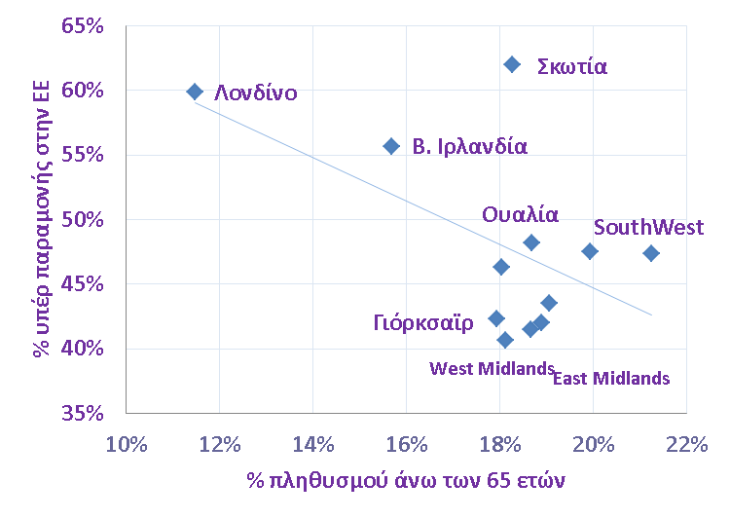  Διάγραμμα 2: % πληθυσμού ΗΒ με τόπο γέννησης εκτός ΗΒ / ξένη υπηκοότητα. (Eurostat)  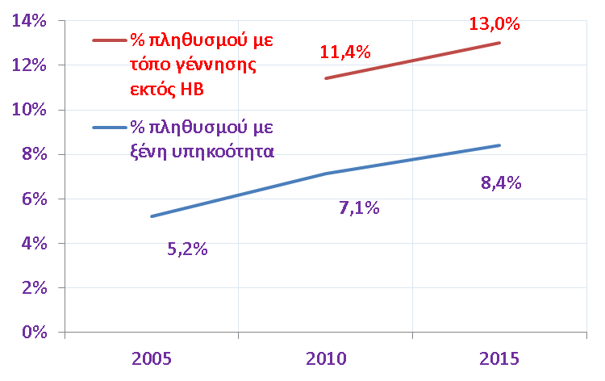  Διάγραμμα 3: Πληθυσμός ΗΒ κατά τόπο γέννησης. (Eurostat)  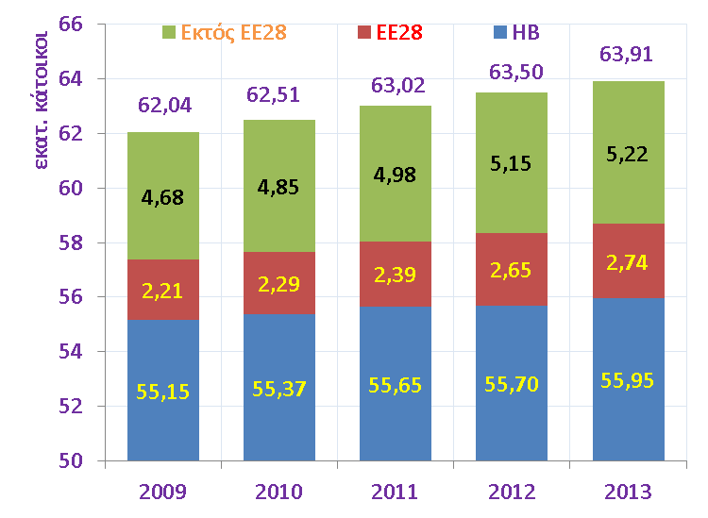  Διάγραμμα 4: Εξαγωγές και εισαγωγές αγαθών ΗΒ σε σχέση με ΕΕ και υπόλοιπο κόσμο. (Eurostat, 2015)  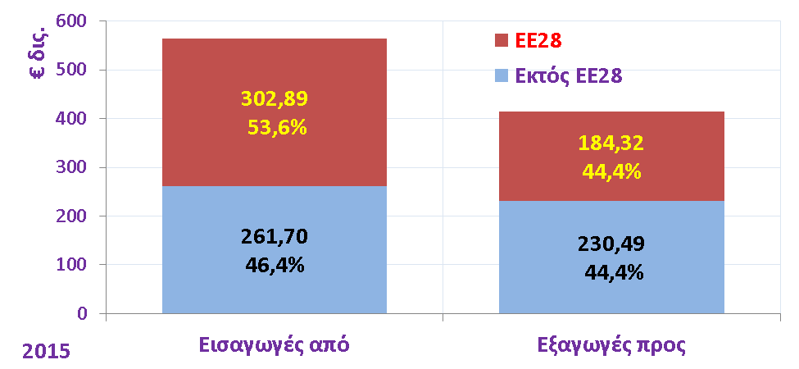  Πίνακας 1: Ισοζύγιο αγαθών ΗΒ, σύνολο και με ΕΕ28.  (Eurostat, 2015)  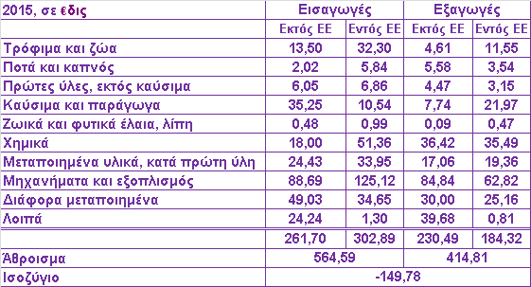  Πίνακας 2: Ισοζύγιο υπηρεσιών ΗΒ, σύνολο και με ΕΕ28.  (Eurostat, 2013)  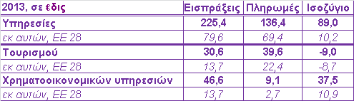  Πίνακας 3: Ισοζύγιο αγαθών Ελλάδας, γεωγραφική ανάλυση. (Eurostat, 2015)  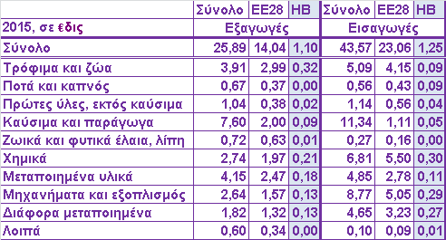  Πίνακας 4: Ισοζύγιο υπηρεσιών Ελλάδας, γεωγραφική ανάλυση. (Eurostat, 2013)  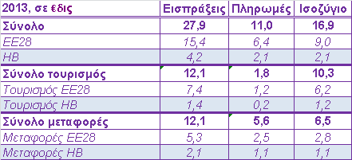  Διάγραμμα 5: Έσοδα από ΦΠΑ. (Υπ. Οικ, Μάιος 2016)  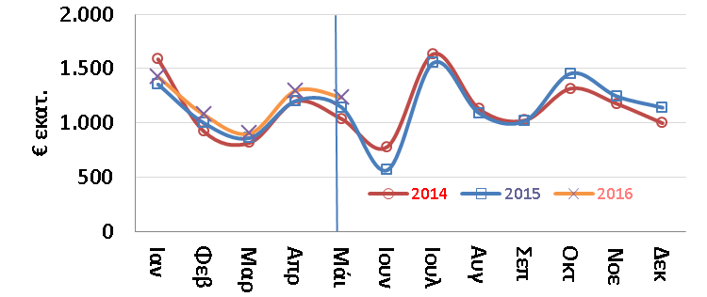  Πίνακας 5: Εκτέλεση κρατικού προϋπολογισμού.  (Υπ. Οικ, Μάιος 2016) 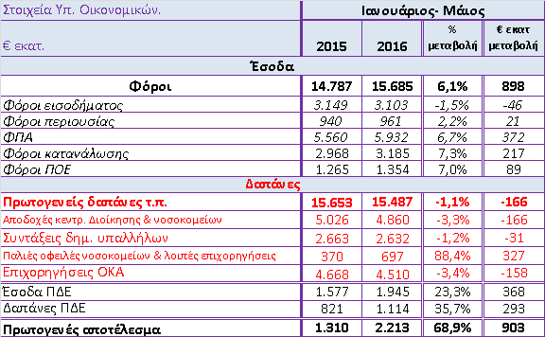  Πίνακας 6: Πιστωτική επέκταση ανά επιχειρηματικό κλάδο  (ΤτΕ, Μάι. 2016) (€ εκατ.)  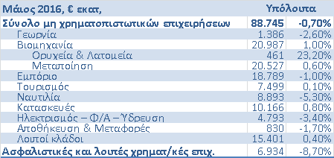Διάγραμμα 6: Καθαρή ροή χρηματοδότησης μη χρηματοπιστωτικών επιχειρήσεων (ΤτΕ, Μάι. 2016)  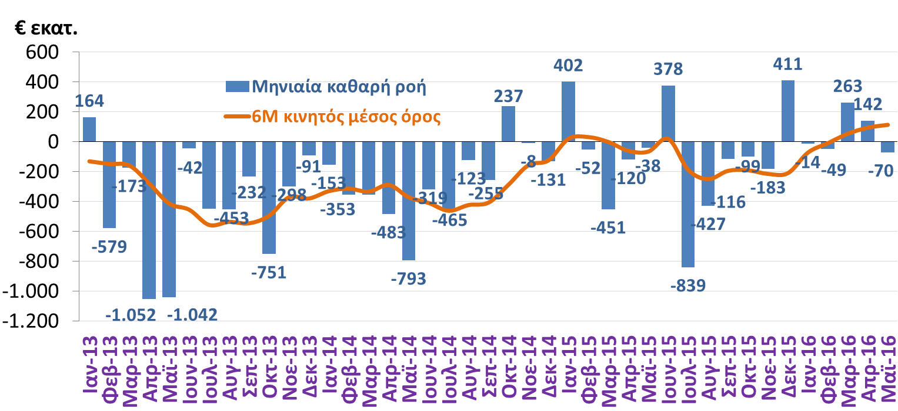  Διάγραμμα 7: Ροή καταθέσεων νοικοκυριών  (ΤτΕ, Μάι. 2016)  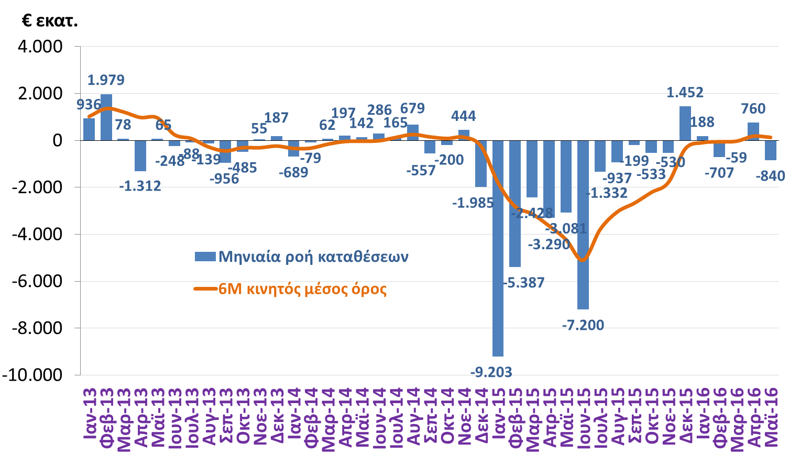  Διάγραμμα 8: Δείκτης τιμών υλικών κατασκευής νέων κατοικιών  (ΤτΕ, Μάι. 2016)  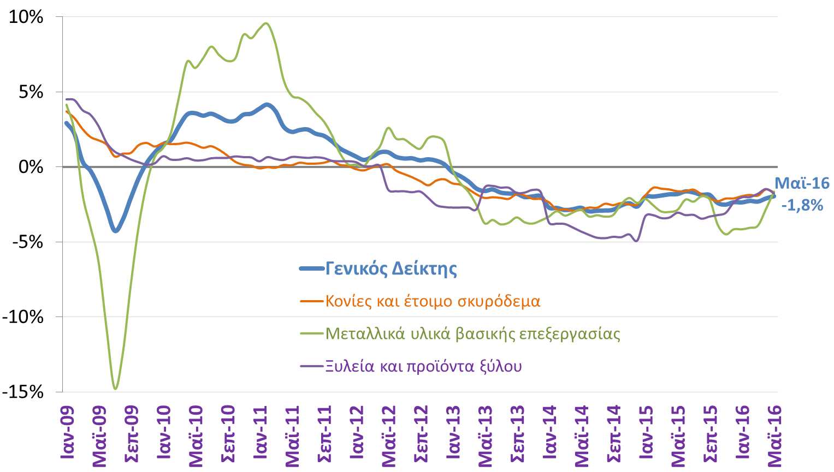  Διάγραμμα 9: Δείκτης αμοιβής συντελεστών παραγωγής στη γεωργία (ΕΛΣΤΑΤ, 2015)  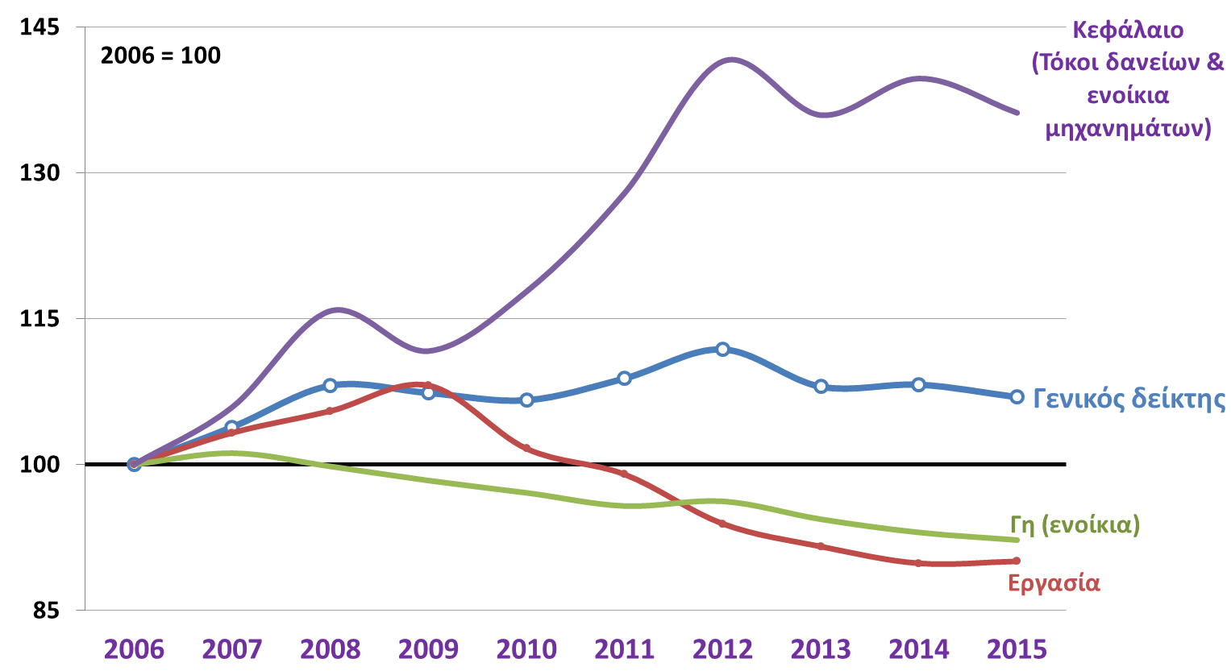  Διάγραμμα 10: Δείκτες φτώχειας και στέρησης για την Ελλάδα (ΕΛΣΤΑΤ, 2015)  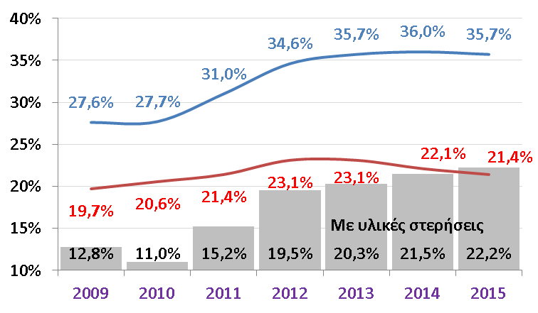  Διάγραμμα 11: Ποσοστό παιδιών έως 16 ετών με σοβαρή υλική στέρηση (Eurostat, 2015)  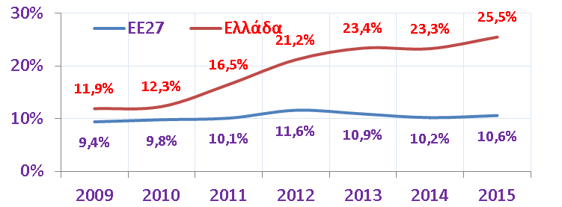  Διάγραμμα 12: Ποσοστό ηλικιωμένων άνω των 65 ετών με σοβαρή υλική στέρηση (Eurostat, 2015)  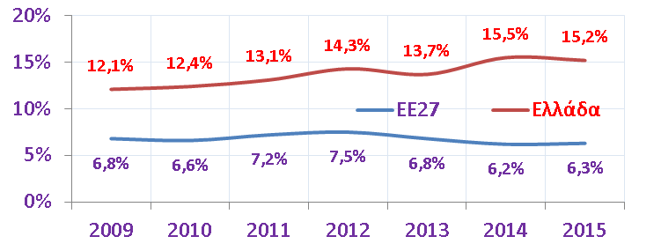  Διάγραμμα 13: Πλήρη και μερική / εκ περιτροπής απασχόληση τουν Ιούλιο έκαστου έτους και σύνολο μηνιαίας μικτής μισθοδοσίας (Ναυτεμπορική 27/6/2016 & ΙΚΑ)  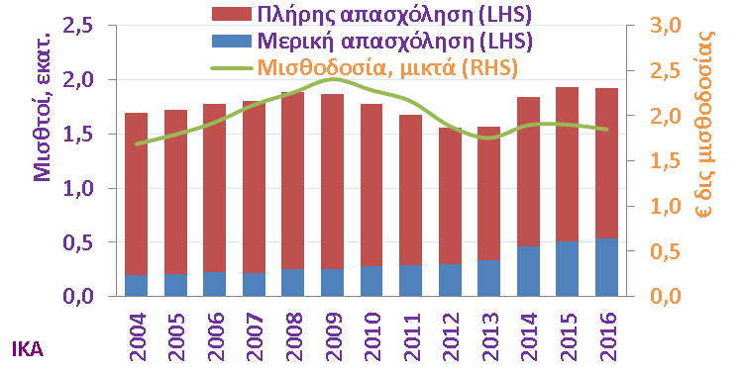  Διάγραμμα 14: Ηλικία αστέγων Αθήνας (Έρευνα της ομάδας Streetwork του ΚΥΑΔΑ του Δήμου Αθηναίων)  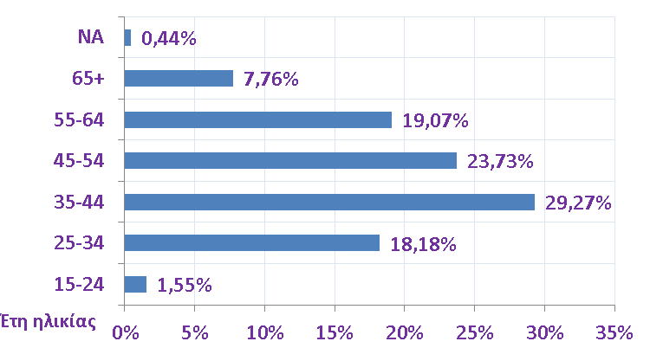  Διάγραμμα 15: Διάρκεια αστεγίας στην Αθήνα (Έρευνα της ομάδας Streetwork του ΚΥΑΔΑ του Δήμου Αθηναίων)  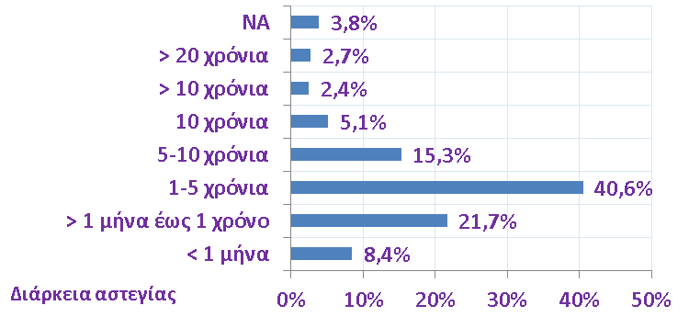
..Οικονομικά μεγέθη μελών ΣΕΒ..

Ενεργητικό | Ίδια κεφάλαια | Πωλήσεις | Προ φόρων κέρδη
€ 435 δισ.  72% συνόλου* | € 58 δισ.  44% συνόλου* | € 77 δισ.  46% συνόλου* | € 2,4 δισ. **  44% κερδών***
Εργαζόμενοι | Μισθοί | Ασφαλ. εισφορές | Φόρος επί κ  ερδών
220.000 | € 4,6 δισ. | € 2 δισ. | € 1,6 δισ.

* Άθροισμα δημοσιευμένων ισολογισμών ΑΕ και ΕΠΕ
** Άθροισμα κερδών και ζημιών όλων των επιχειρήσεων
*** Φορολογητέα κέρδη κερδοφόρων επιχειρήσεων

Όραμα
Οραματιζόμαστε την Ελλάδα ως τη χώρα, που κάθε πολίτης του κόσμου θα θέλει και θα μπορεί να επισκεφθεί, να ζήσει και να επενδύσει.
Οραματιζόμαστε μια ανοιχτή, κοινωνικά υπεύθυνη και οικονομικά φιλελεύθερη χώρα-μέλος της Ευρωπαϊκής Ένωσης, που προτάσσει την ισχυρή ανάπτυξη ως παράγοντα κοινωνικής συνοχής.
Θέλουμε μια Ελλάδα δυναμικό κέντρο της ευρωπαϊκής περιφέρειας, με στέρεους θεσμούς, ελκυστικό κοινωνικό και οικονομικό περιβάλλον, που προάγει τις εξαγωγές, την καινοτόμο επιχειρηματικότητα, την παραγωγή και τις ποιοτικές υπηρεσίες, τη βιώσιμη ανάπτυξη, τη γνώση, τη συνοχή, τις ίσες ευκαιρίες και το κράτος δικαίου.
Αποστολή
Ηγεσία & Γνώση
Ο ΣΕΒ διαδραματίζει ηγετικό ρόλο στον μετασχηματισμό της Ελλάδας σε μια παραγωγική, εξωστρεφή και ανταγωνιστική οικονομία, ως ανεξάρτητος και υπεύθυνος εκπρόσωπος της ιδιωτικής οικονομίας.
Κοινωνικός Εταίρος
Ο ΣΕΒ, ως κοινωνικός εταίρος που πιστεύει στη λειτουργία των θεσμών, προωθεί στα αρμόδια όργανα της Πολιτείας και της Ε.Ε. τις απόψεις και θέσεις της επιχειρηματικής κοινότητας.
Ισχυρός Εκπρόσωπος
Ο ΣΕΒ διαμορφώνει θέσεις, αναλύσεις και προτάσεις πολιτικής για την οικονομία, τη βιομηχανία, την καινοτομία, την απασχόληση, την παιδεία και τις εργασιακές δεξιότητες, τον κοινωνικό διάλογο, τη βιώσιμη ανάπτυξη, την εταιρική υπευθυνότητα.
Φορέας Δικτύωσης
Ο ΣΕΒ δικτυώνει τα μέλη του μεταξύ τους & με τα κέντρα αποφάσεων (εγχώρια και διεθνή), με στόχο τη δημιουργία προστιθέμενης αξίας.

ΣΕΒ σύνδεσμος επιχειρήσεων και βιομηχανιών

ΣΕΒ σύνδεσμος επιχειρήσεων και βιομηχανιών  Ξενοφώντος 5, 105 57 Αθήνα  Τ: 211 5006 000  F: 210 3222 929  Ε: info@sev.org.gr  www.sev.org.gr | SEV Hellenic Federation of Enterprises  168, Avenue de Cortenbergh  B-1000 Bruxelles  M: +32 (0) 494 46 95 24  E: sevbrussels@proximus.be
Ακολουθήστε μας στα Μέσα Κοινωνικής Δικτύωσης:



